Saint-Honoré met gezouten karamel

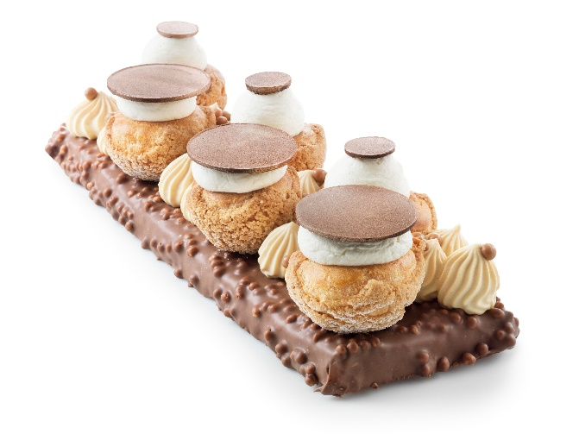
Een creatie van Raphaël Giot

Voor 3 porties

Ingrediënten

Soezendeeg
225 g water
160 g Debic Cake Gold
5 g zout
5 g suiker
260 g bloem
500 g eieren

Krokante bodem van gepofte rijst met melkchocolade
45 g melkchocolade (1)
25 g Debic Cake Gold
265 g pralinédeeg
160 g gepofte rijst
getempereerde melkchocolade (2)

Gezouten karamel
100 g suiker
70 g glucose
40 g water
15 g Debic Cake Gold
3 g zout
100 g Debic Prima Blanca

Banketbakkersroom
250 g melk
60 g eigeel
50 g suiker
20 g maiszetmeel

Karamelcrème
100 g banketbakkersroom
100 g gezouten karamel
300 g Debic Prima Blanca

Garnituur
Chocoladecirkels

Bereiding

Soezendeeg
Breng de melk tot tegen het kookpunt, samen met het water, de Debic Cake Gold, het zout en de suiker.
Haal van het vuur en voeg de gezeefde bloem toe.
Laat opdrogen op een zacht vuur.
Voeg beetje bij beetje de eieren toe.
Dresseer kleine soezen met behulp van een spuitzak n° 10. Bak op 200 °C gedurende 12 à 15 minuten, afhankelijk van het type oven.

Krokante bodem van gepofte rijst met melkchocolade
Smelt de melkchocolade (1) en voeg de Debic Cake Gold toe.
Meng de chocolade met het pralinédeeg en voeg de gepofte rijst toe.
Strijk uit tot rechthoeken van 9 x 28 cm lang en 1 cm hoogte.
Laat uitharden.
Overgiet nadien met de getempereerde melkchocolade (2).
Bewaar.

Gezouten karamel
Verwarm de suiker, de glucose en het water tot een goudblonde karamel.
Blus af met de Debic Cake Gold en het zout en voeg de opgeklopte Debic Prima Blanca toe.

Banketbakkersroom
Breng de melk tot tegen het kookpunt.
Klop het eigeel wit met de suiker en voeg het maïszetmeel toe.
Voeg het opgeklopte eigeel toe aan de melk en breng aan de kook.
Bewaar.

Karamelcrème
Meng de banketbakkersroom met de gezouten karamel.
Voeg de opgeklopte Debic Prima Blanca toe.
Garneer de soezen met de karamelcrème.
Bewaar de rest van de crème in een spuitzak voor de afwerking.

Opbouw
Leg de afgewerkte soezen op de krokante bodem.
Dresseer met gesuikerde, opgeklopte room en bedek die met de chocoladecirkels.
Dresseer de karamelcrème tussen de soezen.

